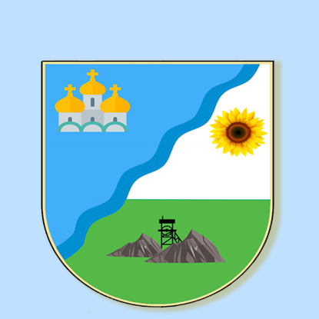 |  | ІНФОРМАЦІЙНА КАРТКА  № 3 |  | Комунальний заклад  «Центр надання соціальних послуг»  Миколаївської сільської ради  52744 с. Миколаївка,  пров. Водний, буд. 2  Контактний телефон:  0999619512  електронна пошта:  snspmykolaivska@ukr.net  Прийомні години:  Пн.-Чт. з 8.00 до 17.00 год;  Пт. з 8.00-16.00  перерва: 12.00-13.00
 |  | КОНСУЛЬТУВАННЯ
1. | Зміст послуги |  | Комплекс заходів, що здійснюються протягом строку, необхідного для виходу зі складної життєвої ситуації та адаптації особи, сім’ї до нових умов соціального середовища, спрямованих на усунення/пристосування обмежень життєдіяльності, підтримку соціальної незалежності, збереження та продовження соціальної активності особи, сім’ї.
2. | Документи, необхідні для отримання соціальної послуги |  | - при коротко-, середньо- та тривалому консультуванні - звернення (заява) потенційного отримувача послуги або його законного представника;  - при разовому кризовому консультуванні - безпосереднє звернення отримувача соціальної послуги або його законного представника до надавача соціальної послуги, у тому числі за допомогою засобів зв’язку (телефону, електронної пошти, скайпу тощо);  - при вуличному консультуванні - виявлення під час соціального патрулювання закритих щодо контактування соціальних груп чи осіб, з’ясування ситуації та проблемних питань за їхнім запитом.
3. | Форма надання послуги |  | - при стаціонарному консультуванні - у приміщенні суб’єкта, що надає соціальні послуги, у робочий час;  - при дистанційному консультуванні - за допомогою технічних засобів (телефон, он-лайн зв’язок), розміщених у приміщенні суб’єкта, що надає соціальну послугу (разово за зверненнями отримувачів);  - при вуличному консультуванні - у нестаціонарних умовах (поза приміщенням, у якому працює надавач соціальної послуги): у місцях звичних для закритих щодо контактування соціальних груп, де вони мешкають, гуртуються, проводять разом час.
4. | Термін надання послуги |  | Соціальна послуга може надаватись разово, короткостроково, періодично, довгостроково.
5. | Соціальні групи |  | Особи, сім’ї, групи осіб, які перебувають у складних життєвих обставинах.
6. | Умови надання послуги |  | Безоплатно
7. | Правові підстави для надання соціальної послуги |  | Державний стандарт соціальної послуги консультування, (наказ Мінсоцполітики від 02.07.2015 року № 678, зареєстрований в Мін’юсті 17.07.2015 року за № 866/27311).  https://zakon.rada.gov.ua/laws/show/z0866-15#Text
8 | Підстави для відмови у наданні соціальної послуги |  | Суб’єкт, що надає соціальну послугу, може відмовити отримувачеві соціальної послуги в її наданні, якщо за наявних ресурсів він не здатний задовольнити індивідуальні потреби отримувача соціальної послуги (відсутність кваліфікованих спеціалістів, матеріальної бази, вільних місць у суб’єкта, що надає соціальну послугу, наявність в отримувача соціальної послуги розладу психіки та/або поведінки, стану гострого алкогольного та/або наркотичного сп’яніння, ознак гострого захворювання).

